Lendületes kutatók részvételével hozták létre a James Webb űrtávcső hivatalos elméleti színképadatbázisát
A James Webb űrtávcső (JWST) műszereinek kalibrációjához, a csillagok és exobolygók színképében megjelenő molekulák – mint például a víz – elnyelési sávjainak megkülönböztetéséhez elengedhetetlen egy pontos elméleti csillagszínkép-adatbázis elkészítése. Az MTA-ELTE Lendület Tejútrendszer Kutatócsoport és a Space Telescope Science Institute (STScI) kutatói Mészáros Szabolcs vezetésével hozták létre a James Webb űrtávcső hivatalos elméleti csillagszínkép-gyűjteményének legújabb kiadását, amely a valaha elkészített legnagyobb ilyen adatbázis.
Az érdeklődő nagyközönség számára a JWST valószínűleg az infravörös tartományban készített, eddig elképzelhetetlen részletességű felvételeiről ismert, azonban a legfontosabb felfedezéseihez elengedhetetlen az objektumokról érkező fény hullámhossz szerinti felbontása, a színképek rögzítése. A színképben megjelenő sötét elnyelési vagy világos kibocsátási vonalakat az észlelt objektum légkörét alkotó atomok elektronjainak különböző energiaszintek közötti átmenetei okozzák. A JWST esetében a NIRSpec és MIRI nevű műszerekkel exobolygók, csillagok és galaxisok színképét lehet felvenni az infravörös tartományban, és a színképvonalak tanulmányozásával ezeknek az objektumoknak a fizikai tulajdonságait, kémiai összetételét lehet meghatározni (lásd az alábbi ábrán), ehhez azonban a műszerek pontos kalibrációjára van szükség.
A Mészáros Szabolcs és az STScI kutatói közötti együttműködés még 2013-ban kezdődött azzal a céllal, hogy létrehozzák az akkor még felbocsátás előtt álló JWST műszereinek fluxuskalibrációjához szükséges elméleti színképadatbázist (BOSZ), amely 2017-re készült el. Erre azért volt szükség, mert akkor még nem léteztek sem megfigyelésekből, sem pedig elméleti számításokból származó olyan színképek, amelyeket a JWST teljes észlelési hullámhossztartományában (800 nm és 30 μm között) fel lehetett volna használni a műszerek kalibrálására vagy akár a JWST által felvett színképek elemzéséhez.
Az eredeti BOSZ-adatbázis 336 különböző kémiai összetételhez tartalmazott közel 1,3 millió elméleti színképet, amelyek effektív hőmérsékletének és felszíni gravitációjának tartománya úgy volt beállítva, hogy a megfigyelt csillagok közel 99%-át lefedje. 2017 óta azonban jelentős fejlődés ment végbe a csillagok légkörének modellezésében és a színképekben megjelenő abszorpciós vonalak atomfizikai paramétereit tartalmazó elméleti számításokban, ami lehetővé tette a csillagok színképének a korábbinál sokkal pontosabb modellezését.
Az új BOSZ-adatbázis elkészítését ennek a két területnek a fejlődése motiválta.
Az egyik legfontosabb újítás a csillagok légkörében kialakuló molekulák által létrehozott abszorpciós sávok modellezésének kiterjesztése.
A korábbi adatbázisban szereplő 12 molekula helyett már 23 molekula (AlH, AlO, C2, CaH, CaO, CH, CN, CO, CrH, H2, H2O, FeH, MgH, MgO, NaH, NH, OH, OH+, SiH, SiO, TiH, VO) vonalait vették figyelembe a számításokban. Az alábbi ábra szemlélteti, hogy ezek a molekulák mennyit nyelnek el a csillagok fényéből a hullámhossz és a csillagok hőmérsékletének függvényében. A legtöbb molekula csak az 5000 kelvinnél hűvösebb csillagok színképében hoz létre abszorpciót, viszont ebben a tartományban jelentős szerepük van a csillagok spektrumának alakításában. Az új színképekben összesen
98,4 millió, abszorpciót okozó elektronátmenetet vettek figyelembe, ez közel ötször annyi, mint amennyit a 2017-es színképekben használtak.
A fejlesztésnek köszönhetően a Naphoz hasonló vagy annál hűvösebb csillagok színképében megjelenő molekulák abszorpciós sávjait sokkal pontosabban le tudjuk írni, mint korábban bármikor. Ez különösen fontos, hiszen a JWST által észlelt hullámhossztartományban fényességcsökkenést okozó molekulák nemcsak a csillagok légkörében alakulhatnak ki, hanem az esetleg körülöttük keringő exobolygók légkörében is keletkezhetnek. Ilyen molekulák például a H2O, CO, OH és OH+, amelyek rendkívül fontosak, hiszen ezek a vizsgált exobolygó felszínén az élet számára kedvező feltételek meglétét jelezhetik. Azonban az exobolygók légkörének színképét általában akkor tudják felvenni az űrtávcsővel, amikor az a központi csillag előtt halad el, ami azt eredményezi, hogy az észlelt színképben nemcsak a bolygó, hanem a csillag spektrumvonalai is megjelennek. Ahhoz, hogy az exobolygó légkörében biztonságosan azonosítani lehessen például a víz jelenlétét, szükséges a csillag színképének minél pontosabb ismerete, hogy meg tudjuk különböztetni a csillag légkörében keletkező vonalakat az exobolygóéitól.
Az új BOSZ-adatbázis a hűvös csillagok színképének rendkívül részletes modellezésével és a JWST által észlelt színképek összehasonlításával új lehetőséget nyit a lakható exobolygók azonosításában.
Ezek a színképek nemcsak a JWST műszereinek kalibrációjánál vagy a belőlük nyert adatok elemzésénél, hanem a földi távcsövekre szerelt spektrográfok által szolgáltatott színképek vizsgálatában is használhatók. A BOSZ-adatbázis továbbra is az elérhető legnagyobb hullámhossz-, légkörparaméter- és kémiaiösszetétel-tartományt lefedő spektrumkönyvtár. A BOSZ színképeit a Mikulski Archive for Space Telescopes adatbázisából bárki szabadon letöltheti erről a linkről.
A kutatást az MTA Lendület Programja támogatta, a számításokat pedig a HUN-REN Cloud számítási felhőjén (Héder et al. 2022; https://science-cloud.hu/) végezték el a kutatók, átlagosan 400 processzort használva 13 hónapon keresztül. Az adatbázis létrehozásában az STScI és az ELTE Gothard Asztrofizikai Obszervatórium munkatársain kívül a HUN-REN Csillagászati és Földtudományi Kutatóközpont Konkoly Thege Miklós Csillagászati Intézet, illetve a Szegedi Tudományegyetem kutatói és hallgatói is részt vettek.
Az eredményeket részletező szakcikket elfogadta közlésre az Astronomy and Astrophysics című folyóirat, és szabadon letölthető az arXiv nyílt hozzáférésű archívumából.
Sajtókapcsolat:
- Magyar Tudományos Akadémia
- +36 1 411 6100 / 594
- sajto@titkarsag.mta.hu
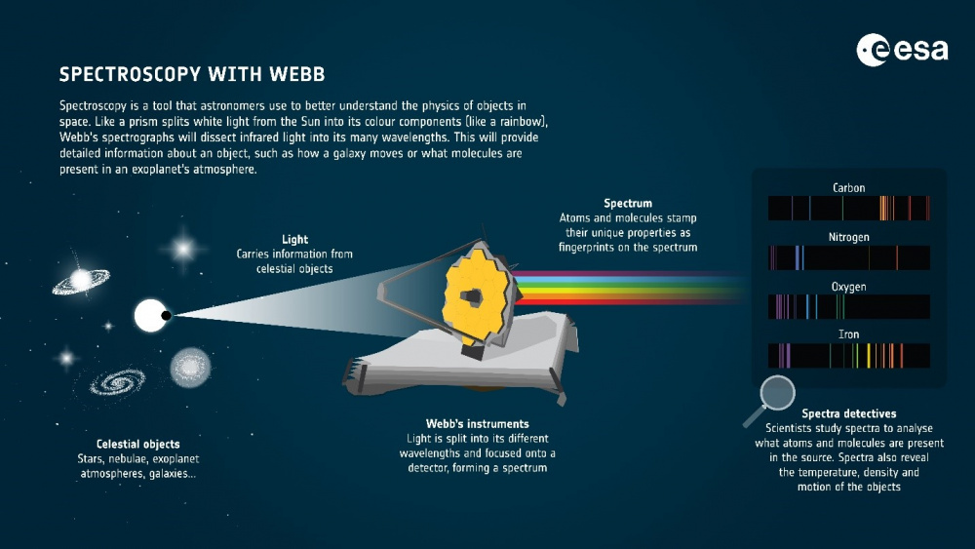 | © ESA
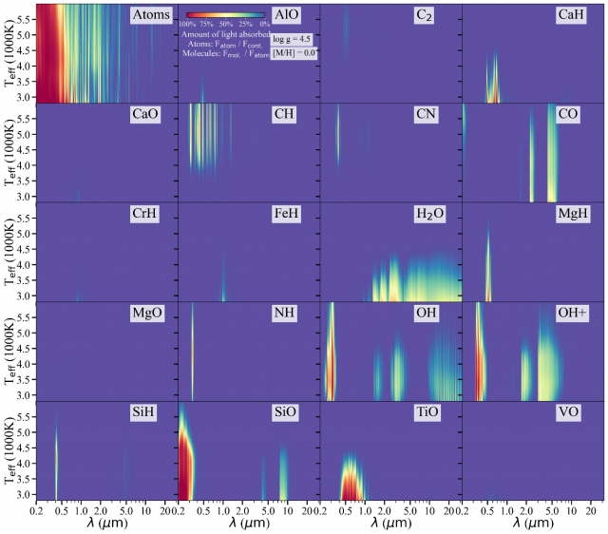 | © MTA
Eredeti tartalom: Magyar Tudományos Akadémia
Továbbította: Helló Sajtó! Üzleti Sajtószolgálat
Ez a sajtóközlemény a következő linken érhető el:

